Neue Hitzestabilisatoren überwinden Leistungsgrenzen von Polyamiden
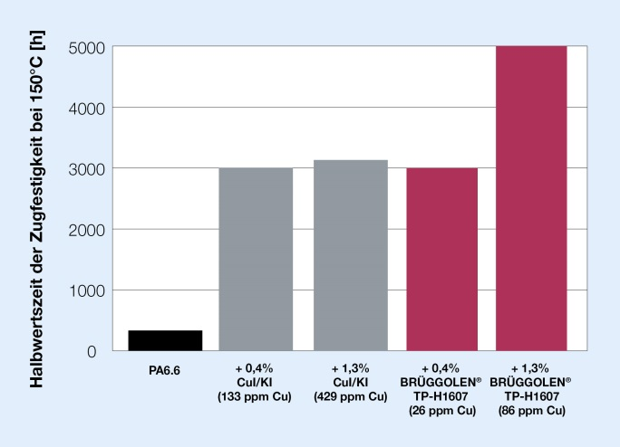 | 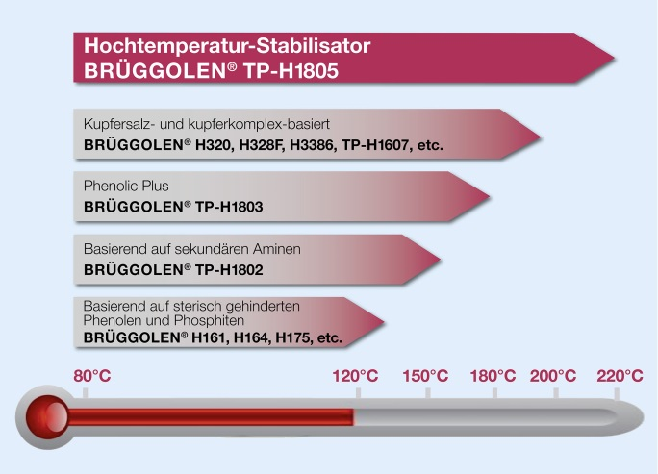
BRÜGGOLEN® TP-H1607 übertrifft herkömmliche Stabilisatoren auf Kupfersalzbasis. Es erweitert den Erhalt der mechanischen Eigenschaften nach Hitzealterung auf bislang unerreichte Werte. © Brüggemann | BRÜGGOLEN® TP-H1805 ist ein Hochtemperatur-Stabilisator, der den kontinuierlichen Einsatz von glasfaserverstärktem PA6 bis 200 °C und von PA6.6 über 200 °C hinaus ermöglicht. © Brüggemann
Heilbronn, Juli 2020 – Mit BRÜGGOLEN® TP-H1607 und BRÜGGOLEN® TP-H1805 ergänzt Brüggemann sein umfangreiches Portfolio an Additiven für Polyamide. Diese neu entwickelten Stabilisatormischungen ermöglichen die Herstellung von Polyamidmaterialien, welche aktuelle Leistungsgrenzen überschreiten und Compoundierern interessante Möglichkeiten bieten.
BRÜGGOLEN® TP-H1607 ist ein patentgeschütztes Stabilisatorpaket auf Kupferbasis, das den langfristigen mechanischen Eigenschaftserhalt von Polyamiden deutlich erweitert und dabei die Grenzen der bestehenden Antioxidantienmischungen auf Kupfersalzbasis überschreitet. So zeigen beispielsweise Tests, dass BRÜGGOLEN® TP-H1607 die Hitzestabilisierung von unverstärktem PA 6.6 über 5000 Stunden bei 150°C hinaus ermöglicht und damit herkömmliche Stabilisatoren auf Kupfersalzbasis, die unter diesen Bedingungen selbst bei hoher Dosierung maximal ein Niveau von 3000 Stunden erreichen, deutlich übertrifft. Die außergewöhnliche Effizienz von BRÜGGOLEN® TP-H1607 bietet die Möglichkeit, den Kupfer- und Halogengehalt erheblich zu reduzieren. In PA6.6 bei 150°C wurde die Kupferkonzentration im Compound um einen Faktor von mehr als 5 verringert und erreichte dabei immer noch das maximale Leistungsniveau herkömmlicher Produkte auf Kupfersalzbasis. Dies ermöglicht Kosteneinsparungen und eröffnet Anwendungen im E&E-Bereich, wie z.B. Schaltergehäuse und Sensoren, die eine Kriechstromfestigkeit (Comparative Tracking Index, CTI) von 600 V erfordern. In Versuchen wurde deutlich, dass BRÜGGOLEN® TP-H1607 keinen größeren Einfluss auf Korrosionsvorgänge hat als herkömmliche phenolisch-phosphitische Stabilisatoren, die in E&E Anwendungen weit verbreitet sind.
Mit BRÜGGOLEN® TP-H1805 hat Brüggemann einen leicht zu verarbeitenden Hochtemperaturstabilisator entwickelt, der die Grenze für Dauereinsatztemperaturen erweitert – bis zu 200°C bei glasfaserverstärktem PA6 und über 200°C hinaus bei PA6.6. BRÜGGOLEN® TP-H1805 erfordert keine vorherige Aktivierung und wirkt auch bei Temperaturen unter 200°C. Dadurch haben Compoundierer die Möglichkeit, kostengünstige Materialien auf Basis aliphatischer Polyamide in Grenzanwendungen anzubieten, die bislang höherpreisigen Polyphthalamiden oder anderen Hochleistungspolymeren wie Polyphenylensulfiden vorbehalten waren. Darüber hinaus kann BRÜGGOLEN® TP-H1805 die Möglichkeit bieten, in bestimmten Anwendungen PA6.6 durch das kostengünstigere PA6 zu ersetzen. Beide Stabilisatoren werden in Granulatform geliefert und sind während der Compoundierung leicht zu dosieren und zu dispergieren.
Dazu Dr. Klaus Bergmann, Leiter des Bereichs Kunststoffadditive bei Brüggemann: „Unser Ziel ist es, Hitzestabilisatoren für Polyamide in allen Temperaturbereichen und für alle Anwendungsgebiete anzubieten. Mit der Einführung dieser neuen Produkte erweitern wir unser Portfolio an Hochleistungsstabilisatoren, um unseren Kunden eine noch höhere Wertschöpfung zu ermöglichen.“
Die L. Brüggemann GmbH & Co. KG ist ein renommierter Hersteller von Spezialchemikalien mit rund 200 Mitarbeitern am Stammsitz in Heilbronn. Gegründet 1868, hat sich das Unternehmen spezialisiert auf die Entwicklung und Herstellung von Hochleistungsadditiven für Technische Thermoplaste mit Fokus auf Polyamiden sowie von Zinkderivaten und Reduktionsmitteln auf Schwefelbasis. Kunden in mehr als 60 Ländern schätzen die Flexibilität und innovativen Produktlösungen. Tochterunternehmen in den USA und in Hong Kong unterstreichen die internationale Ausrichtung. Eigene Forschung und Entwicklung, konsequente Ausrichtung auf die Kundenbedürfnisse und umfangreiche Investitionen in Know-how und Anlagen sind Kern der Unternehmenspolitik.

Weitere Informationen:
Dr. Klaus Bergmann, Bereichsleiter Kunststoffadditive
L. Brüggemann GmbH & Co. KG, Salzstraße 131, 74076 Heilbronn, Germany
Tel.: +49 (0) 71 31 / 15 75 – 235, E-Mail: klaus.bergmann@brueggemann.com

Redaktioneller Kontakt und Belegexemplare:
Dr.-Ing. Jörg Wolters, Konsens PR GmbH & Co. KG,
Im Kühlen Grund 10, 64823 Groß-Umstadt, Germany – www.konsens.de
Tel.: +49 (0) 60 78 / 93 63 - 0, E-Mail: joerg.wolters@konsens.de
Pressemitteilungen von Brüggemann mit Text und Bildern in druckfähiger Auflösung finden Sie als Download unter https://www.konsens.de/brueggemann

